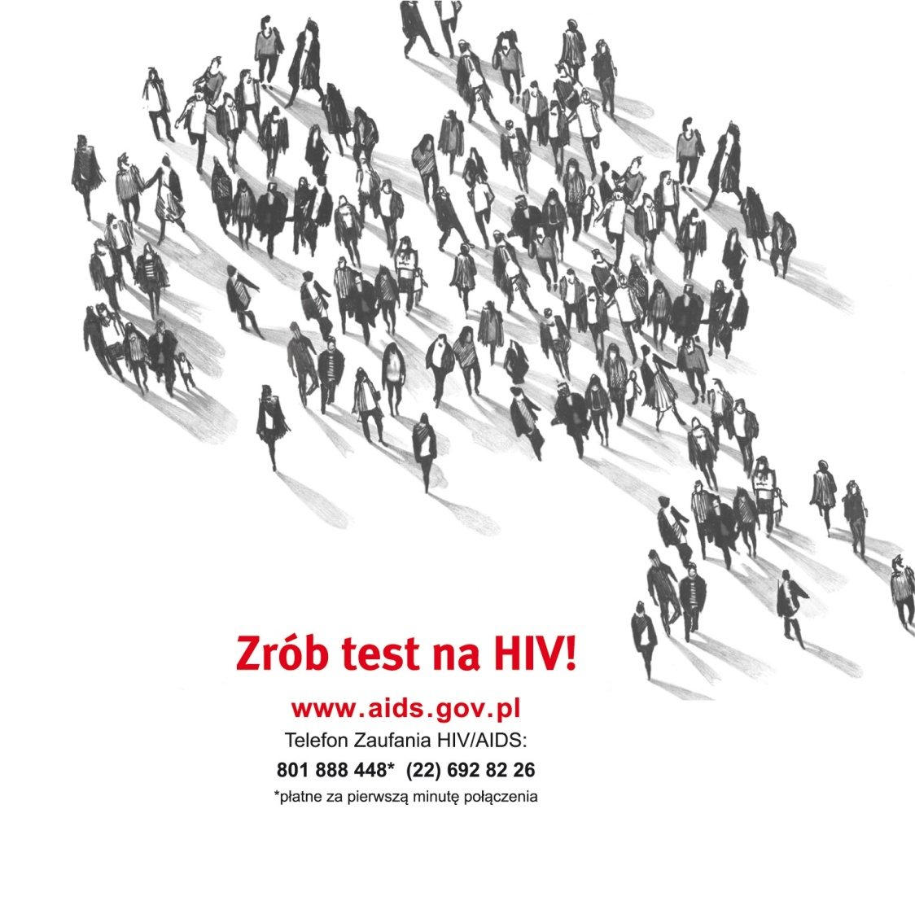

MATERIAŁY PRASOWE

ORGANIZATOR:
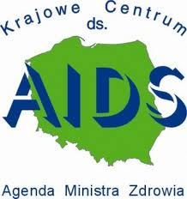

PATRONI HONOROWI:



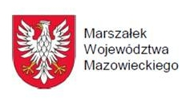


Warszawa, 30 czerwca 2011r.

„Zrób test na HIV!” - ruszyła nowa kampania Krajowego Centrum ds. AIDS

Krajowe Centrum ds. AIDS rozpoczęło kampanię promującą testowanie w kierunku HIV. Działania prowadzone w tym oraz kolejnym roku stanowią kontynuację i wzmocnienie kampanii realizowanej w 2010 i 2011 roku – „Wiedza ratuje życie".
Każdego dnia na świecie zakaża się HIV ponad 7 tysięcy osób, a około 5 tysięcy umiera z przyczyn związanych z HIV/AIDS. W Polsce tymczasem, każdego roku wykrywa się około 800 zakażeń. Od początku epidemii w 1985 roku do kwietnia 2011 odnotowano 14 474 zakażeń a leczeniem ARV objętych zostało ponad 5 162 pacjentów, w tym 135 dzieci. W 2010 roku test w kierunku HIV
w punktach konsultacyjno-diagnostycznych (PKD) wykonało ponad 25 tys. osób i choć liczba wykonujących testy z roku na rok wzrasta, świadomość możliwości wykonania testu nadal jest zbyt mała. „Zrób test na HIV" to kampania skierowana przede wszystkim do osób podejmujących ryzykowne zachowania seksualne, zachęcająca do odpowiedzi na pytanie: czy w moim życiu zdarzyło się coś, co mogło narazić mnie na zakażenie?
Kampania koncentruje się na promowaniu wykonywania testów w punktach konsultacyjno-diagnostycznych, które są anonimowe oraz bezpłatne. Materiały informacyjne rozdawane podczas kampanii podkreślają, że HIV może dotyczyć każdego. Dlatego więc warto rozmawiać z partnerem oraz wspólnie wykonać badania. Wiedza o drogach zakażenia : pozwala na lepszą kontrolę stanu zdrowia oraz zmniejsza ryzyko zakażenia partnera lub partnerów. Najnowsza kampania Krajowego Centrum ds. AIDS podkreśla także fakt, iż negatywny wynik testu dziś, nie chroni przed zakażeniem HIV w przyszłości. Jedynie podejmowanie bezpiecznych zachowań może zapobiec zakażeniu
i chorobie.
„Głównym celem tegorocznej akcji „Zrób test na HIV” jest promowanie wykonywania testów
w kierunku HIV. Chcemy podkreślić, że test na HIV można zrobić bezpłatnie i anonimowo
w punktach konsultacyjno-diagnostycznych w całym kraju. W każdym z punktów wykwalifikowany doradca pomoże ustalić, czy podejmowane zachowania seksualne są lub były ryzykowne i jeżeli jest taka potrzeba zaleci wykonanie testu w kierunku HIV. Rozmowa z doradcą, podobnie jak samo wykonanie testu są w PKD anonimowe i bezpłatne" - powiedziała Anna Marzec-Bogusławska, Dyrektor Krajowego Centrum ds. AIDS.
Odbiorcami prowadzonych działań są osoby dorosłe (18-39 lat i starsze), aktywne seksualnie, odpowiedzialne za zdrowie własne oraz partnera.
Kampania „Zrób test na HIV" obejmuje kompleksowe działania reklamowe ATL, BTL oraz działania PR. Obecna będzie w prasie, telewizji, radiu oraz Internecie. Przekaz kampanii wzmocnią inne elementy reklamowe, takie jak ulotki, kalendarze, pakiety edukacyjne z prezerwatywą, torby bawełniane oraz koszulki.
Kreację opracowała Agencja PRACOWNIA Sp. z o.o., za planowanie kampanii w mediach odpowiedzialny jest dom mediowy Mindshare. Działania PR prowadzi agencja BrandLab.
Honorowymi patronami akcji są: Minister Zdrowia, Główny Inspektor Sanitarny, Wojewoda Mazowiecki, Marszałek Województwa Mazowieckiego oraz Prezydent Miasta Stołecznego Warszawy.
Kampania „Zrób test na HIV" potrwa do maja 2012 roku.

* * *
Kontakt dla mediów:
Agnieszka Różycka, a.rozycka@brandlab.com.pl , (22) 626 94 04, (0) 502 676 106

Krajowe Centrum ds. AIDS
Krajowe Centrum ds. AIDS, Agenda Ministra Zdrowia powstało w 1993 roku i jest instytucją o zasięgu ogólnopolskim. Do zadań Krajowego Centrum ds. AIDS należy m.in. koordynacja działań zwalczających epidemię HIV/AIDS w Polsce, tj. profilaktyka zakażeń HIV oraz leczenie antyretrowirusowe na terenie całego kraju.
Współpracując z innymi podmiotami, przedstawicielami różnych środowisk, opracowuje harmonogram realizacji Krajowego Programu Zwalczania AIDS i Zapobiegania Zakażeniom HIV oraz monitoruje jego realizację. Dokument ten określa politykę Państwa w zakresie zapobiegania
i zwalczania HIV/AIDS oraz poprawy jakości życia osób zakażonych HIV i chorych na AIDS, a także przeciwdziałania izolacji społecznej i poczuciu wyobcowania tych osób.
Krajowe Centrum ds. AIDS prowadzi również działalność informacyjno-oświatową na temat HIV/AIDS i szkolenia dla określonych grup zawodowych - medycznych i innych. Krajowe Centrum ds. AIDS każdego roku realizuje multimedialne kampanie społeczne poświęcone profilaktyce HIV/AIDS, skierowane do różnych grup społecznych. Centrum jest animatorem działań na rzecz lokalnych społeczności, inspiruje organizacje pozarządowe do realizacji programów w zakresie zapobiegania HIV/AIDS. W imieniu Ministra Zdrowia udziela dotacji celowych na programy profilaktyczne realizowane przez organizacje pożytku publicznego. W ramach tej działalności na terenie całego kraju funkcjonują punkty konsultacyjno-diagnostyczne (PKD), w których osoby pełnoletnie mogą wykonać bezpłatnie i anonimowo tekst w kierunku HIV połączony z poradnictwem przed i po teście.
Centrum prowadzi także działalność interwencyjną w zakresie rozwiązywania doraźnych problemów społecznych, pojawiających się w kontekście HIV/AIDS.
Zadaniem Centrum jest również współpraca międzynarodowa w zakresie walki z epidemią HIV/AIDS, w tym ze Światową Organizacją Zdrowia, Komisją Europejską i krajami członkowskimi UE, ONZ oraz innymi strategicznie ważnymi partnerami.

Kontakt do Krajowego Centrum ds. AIDS
ul. Samsonowska 1, 02-829 Warszawa
tel./fax (22) 331 77 77; e-mail: aids@aids.gov.pl

www.aids.gov.pl

Anonimowe i bezpłatne testowanie w kierunku HIV
Bezpłatnie i anonimowo testy na obecność wirusa HIV, połączone z poradnictwem około testowym, w odniesieniu do indywidualnego pacjenta można dokonać w punktach konsultacyjno-diagnostycznych (PKD).
Punkty to miejsca, w których nie tylko można przeprowadzić test, ale także spotkać się z doradcą. Doradca poinformuje o przebiegu testu, interpretacji wyniku i oszacuje ryzyko zagrożenia. Doradca towarzyszy również przy otrzymaniu wyniku, by na bieżąco wyjaśnić jego znaczenie, rozwiać wszelkie wątpliwości, a w przypadku wyniku dodatniego być wsparciem i wskazać dalsze możliwości. Rozmowa z doradcą, podobnie jak testowanie, jest anonimowa i bezpłatna.
Punkty powstają dzięki dotacjom Ministra Zdrowia udzielanym przez Krajowe Centrum ds. AIDS organizacjom pozarządowych współpracującym z zakładami opieki zdrowotnej. Ich działalność wspierana jest również przez władze lokalne.
Obecnie w Polsce funkcjonuje 30 PKD rekomendowanych i współfinansowanych przez Krajowe Centrum ds. AIDS.

Adresy punktów konsultacyjno-diagnostycznych:
Białystok Punkt Konsultacyjno-Diagnostyczny przy Ośrodku Diagnostyczno-Badawczym Chorób Przenoszonych Drogą Płciową
ul. Św. Rocha 3; 15-879 Białystok

Bydgoszcz Punkt Konsultacyjno-Diagnostyczny przy Wojewódzkiej Stacji Sanitarno- Epidemiologicznej
ul. Kujawska 4; 85-031 Bydgoszcz

Chorzów Punkt Konsultacyjno-Diagnostyczny przy Górnośląskim Stowarzyszeniu "Wspólnota" ul. Zjednoczenia 10; 41-500 Chorzów

Częstochowa Punkt Konsultacyjno-Diagnostyczny przy Poradni Profilaktyki Uzależnień MONAR ul. Wolności 44/19; 42-200 Częstochowa

Ełk Punkt Konsultacyjno-Diagnostyczny przy Poradni Dermatologiczno-Wenerologicznej Szpitala Wojskowego
ul. Kościuszki 30 (I piętro, pok.209); 19-300 Ełk

Gdańsk Punkt Konsultacyjno-Diagnostyczny przy NZOZ INVICTA ul. Podwale Grodzkie 2; 80-895 Gdańsk

Gorzów Punkt Konsultacyjno-Diagnostyczny przy Wojewódzkiej Stacji Sanitarno- Wielkopolski Epidemiologicznej
ul. Mickiewicza 12b, pokój 24 (parter); 66-400 Gorzów Wielkopolski

Jelenia Góra Punkt Konsultacyjno-Diagnostyczny przy SPZOZ Szpital Wojewódzki ul. Ogińskiego 6; 58-506 Jelenia Góra

Kielce Punkt Konsultacyjno-Diagnostyczny przy Stowarzyszeniu "Nadzieja Rodzinie" ul. Karczówkowska 36; 25-711 Kielce

Koszalin Punkt Konsultacyjno-Diagnostyczny przy Powiatowej Stacji Sanitarno- Epidemiologicznej
ul. Zwycięstwa 136, blok B, pokój 7 (I piętro); 75-613 Koszalin

Kraków Punkt Konsultacyjno-Diagnostyczny przy NZOZ "Diagnostyka" ul. Olszańska 5, II piętro, pokój 216 B; 31-513 Kraków

Lublin Punkt Konsultacyjno-Diagnostyczny przy Punkcie Pobrań Samodzielnego Publicznego Szpitala Wojewódzkiego im. Jana Bożego
ul. Biernackiego 9; 20-089 Lublin

Łódź Punkt Konsultacyjno-Diagnostyczny przy Poradni Nabytych Niedoborów Odporności WSSZ im. dr. W. Biegańskiego
ul. Kniaziewicza 1/5; 91-347 Łódź

Olsztyn Punkt Konsultacyjno-Diagnostyczny przy Wojewódzkiej Stacji Sanitarno- Epidemiologicznej
ul. Żołnierska 16 (parter, pokój 15); 10-516 Olsztyn

Opole Punkt Konsultacyjno-Diagnostyczny przy Poradni Przedmałżeńskiej i Rodzinnej ul. Damrota 6, pokój 4,5; 45-064 Opole

Poznań Punkt Konsultacyjno-Diagnostyczny przy Stowarzyszeniu Profilaktyki Społecznej "Sedno"
Al. Marcinkowskiego 21 (III piętro); 61-745 Poznań

Puławy Punkt Konsultacyjno-Diagnostyczny przy Poradni Profilaktyki i Terapii Uzależnień MONAR
ul. Partyzantów 17; 24-100 Puławy

Rzeszów Punkt Konsultacyjno-Diagnostyczny przy NZOZ centrum Medyczne "Medyk" ul. Podkarpacka 1; 35-082 Rzeszów

Słupsk Punkt Konsultacyjno-Diagnostyczny przy Laboratorium Analitycznym "Medica-Lab" ul. J. Tuwima 23; 76-200 Słupsk

Szczecin Punkt Konsultacyjno-Diagnostyczny przy Granicznej Stacji Sanitarno- Epidemiologicznej
ul. Wojska Polskiego 160; 70-490 Szczecin

Toruń Punkt Konsultacyjno-Diagnostyczny przy Wojewódzkim Ośrodku Terapii Uzależnień i Współuzależnienia
ul. Szosa Bydgoska 1; 87-100 Toruń

Wałbrzych Punkt Konsultacyjno-Diagnostyczny przy Ośrodku Diagnostyczno-Leczniczym Górniczej Fundacji Ochrony Zdrowia NZOZ
ul. Matejki 5A; 58-300 Wałbrzych

Warszawa Punkt Konsultacyjno-Diagnostyczny przy Laboratorium Analiz Lekarskich IZIS ul. Chmielna 4; 00-117 Warszawa

Punkt Konsultacyjno-Diagnostyczny przy Wojewódzkiej Stacji Sanitarno- Epidemiologicznej
ul. Żelazna 79; 00-875 Warszawa

Punkt Konsultacyjno-Diagnostyczny przy Wojewódzkiej Stacji Sanitarno- Epidemiologicznej
ul. Nowogrodzka 82 wejście B (II piętro); 02-018 Warszawa

Punkt Konsultacyjno-Diagnostyczny przy Kosmetyczno-Lekarskiej Spółdzielni Pracy "IZIS"
ul. Targowa 44; 03-733 Warszawa

Wrocław Punkt Konsultacyjno-Diagnostyczny przy Lekarskiej Przychodni Specjalistycznej TRR NZOZ
ul. Podwale 74, ofic. 23; 50-449 Wrocław
Punkt Konsultacyjno-Diagnostyczny przy Wrocławskim Centrum Zdrowia SPZOZ ul. Podwale 7; 50-043 Wrocław

Zgorzelec Punkt Konsultacyjno-Diagnostyczny przy Wielospecjalistycznym Szpitalu SPZOZ ul. Lubańska 11/12; 59-900 Zgorzelec

Zielona Góra Punkt Konsultacyjno-Diagnostyczny przy Laboratorium MEDICA ul. Bohaterów Westerplatte 9 (I piętro); 65-034 Zielona Góra

Wszelkie informacje o HIV/AIDS oraz bezpłatnych i anonimowych badaniach znajdują się na stronie internetowej Krajowego Centrum ds. AIDS - www.aids.gov.pl.

Na wszelkie pytania odpowiedzą również konsultanci Telefonu Zaufania.

Telefon Zaufania HIV/AIDS:
801 888 448* (22) 692 82 26
*płatne za pierwszą minutę połączenia

ORGANIZATOR:

PATRONI HONOROWI:

PARTNERZY:










PATRONI MEDIALNI:

